L’EAU

Pour des raisons de maintenance , d’écologie et d’économie , la maison bénéficie d’une double alimentation en eau .

Elle est raccordée au réseau de distribution d’eau de la Guadeloupe avec une cuve de réserve .

La vanne principale de raccordement au réseau de la Guadeloupe se situe au niveau du portail d’entrée de la maison à côté du compteur, elle sert à couper l’ alimentation en cas de rupture d’une tuyauterie par exemple .

L’eau est ensuite dirigée vers la pièce du sous sol.

Au niveau du sous sol , il existe une vanne de raccordement à deux positions (réseau ,cuve de secours) .

Position basse = raccordement direct au réseau de distribution .

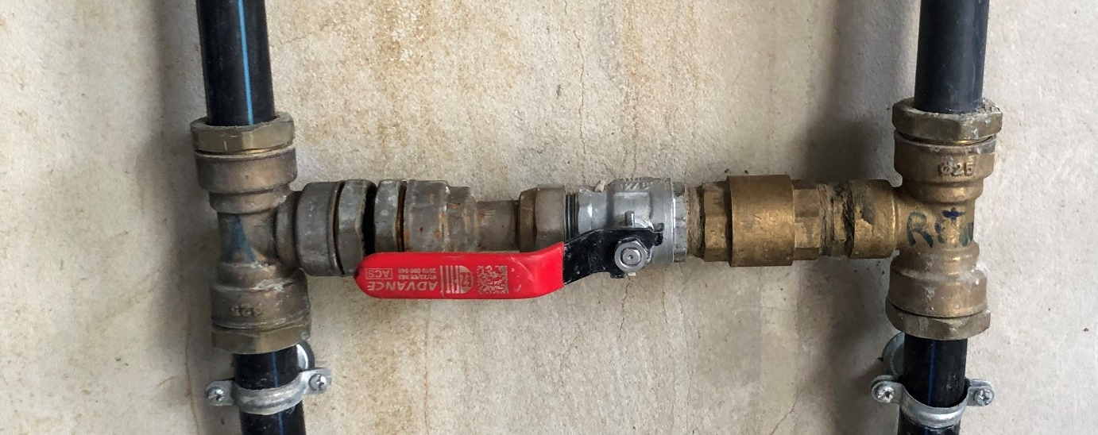

Position haute = raccordement à la cuve de secours

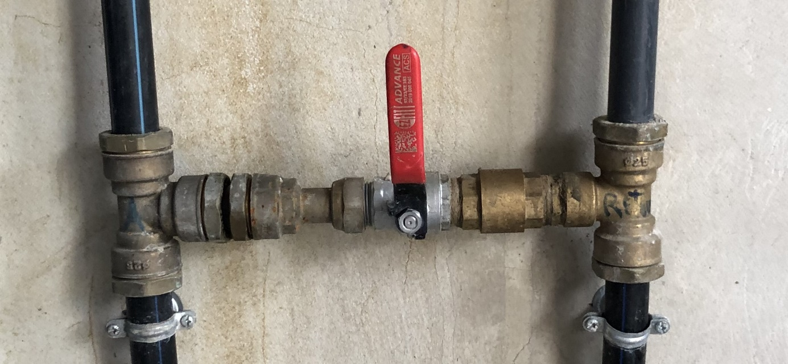

Cette cuve de secours dans le sous-sol de la maison , contient une pompe électrique se déclenchant spontanément en cas de coupure d’eau du réseau, et continuant d’alimenter douches et robinets sa fonction de sauvegarde ne se déclenchant que lorsque le niveau baisse et que la cuve est raccordée aux robinets et aux douches .

EN CAS DE COUPURE D EAU

C’est l’eau de la cuve de secours qui est utilisée .

Il existe une deuxième alimentation en eau, exclusivement pour les WC qui bénéficient d’une double arrivée d’eau : le robinet de gauche alimente en eau de pluie, celui de droite en eau du réseau.

En permanence le robinet de gauche est ouvert, celui de droite fermé (voir photo) et la pompe électrique immergée dans la cuve de récupération d’eau de pluie alimente les toilettes automatiquement.

En cas de panne sur le réseau d’alimentation , celle des WC , indépendante, se poursuit donc sans interruption alors que les robinets et les douches ne sont plus alimentés si la manette rouge est en position basse.

Sur la photo les wc sont alimentés par l eau de pluie et celle du réseau coupée.

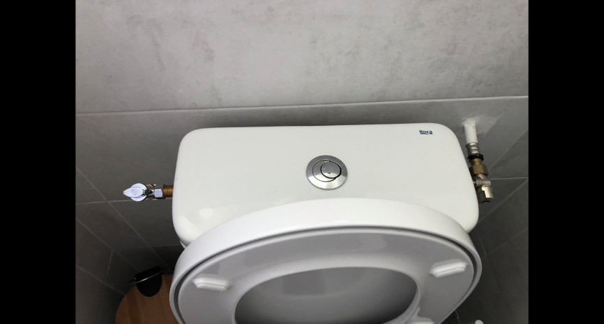

L’ELECTRICITE

Elle est fournie de deux façon sur Bouillante : la centrale thermique de JARRY et la centrale géothermique de BOUILLANTE

Cette double source fait que nous sommes privilégiés sur Bouillante et rarement concernés par les coupures de longue durée ……sauf en cas de « mouvements sociaux ».

EN CAS DE COUPURE DE COURANT

-Le portail d’entrée est équipé d un moteur électrique avec une petite batterie de secours qui permet de ne pas se retrouver ,à l’extérieur de la maison , devant un portail fermé .

Malheureusement , cette batterie est de faible capacité et nous conseillons en cas de panne , de passer en mode manuel .

Pour ce faire une petite clef triangulaire est disponible dans le tiroir des couverts de la cuisine (à droite du tiroir).Elle permet de débrayer le moteur électrique et de manipuler le portail de façon manuelle avant le retour du courant.

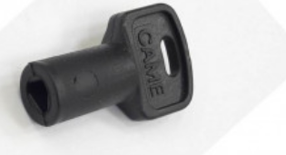

-Les volets roulants :

Ils sont au nombre de trois , métalliques et électrifiés , deux plus petits de chaque coté encadrant le volet central plus large (et plus lourd aussi) .

En cas de panne de courant , se trouve à la droite des volets une manivelle sur laquelle s’adapte une pièce intermédiaire métallique (posée dans la petite alcôve juste au dessus du volet gauche) .

Ce dispositif permet d’ouvrir et fermer manuellement .

-L’éclairage :

Dans la maison nous avons trois lampes « FATBOY » avec batterie incorporée .

Les câbles électriques USB afin de permettre leur mise en charge se trouvent dans le meuble sous la télévision , lors de nos séjours dans la maison nous les mettons en charge en début de vacances ,leur lumière est douce et agréable le soir sur la terrasse mais elles peuvent également dépanner …..au cas où …

Dans le cellier (ou dans le sous sol selon la place ) se trouvent des lampes à alcool en cas de besoin.

-L’alimentation en eau

La pompe immergée dans la cuve de récupération d’eau de pluie n’est plus opérationnelle de même que celle de la cuve de secours .

C’est la pression du réseau qui assure l’alimentation des robinets , douches et potentiellement des toilettes .

Il convient donc de raccorder pendant la période d’interruption du courant le réservoir des WC au réseau de distribution.

Pour cela, il faut simplement vérifier que la manette rouge du sous sol soit bien en position basse et pour les toilettes , fermer le robinet situé à gauche puis ouvrir celui de droite.

La manœuvre inverse étant à réaliser à ce niveau , après retour du courant .